Tecnologie utilisees :
Back - end : NestJS
Front -end web: ReactJS
Front – end mobile : IONIC(VuesJS)

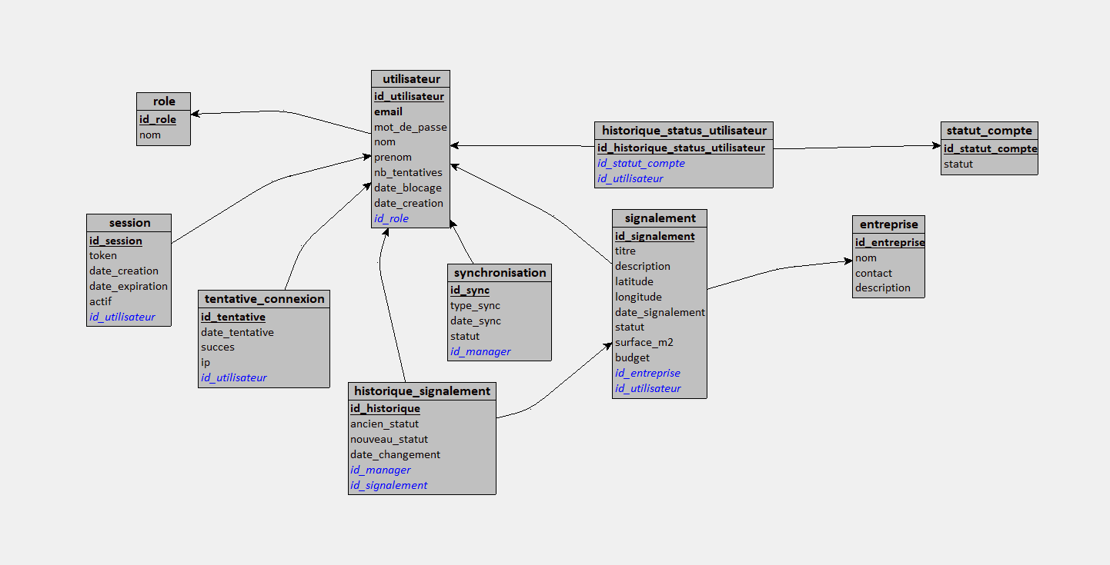
MCD :

Page d’inscription :
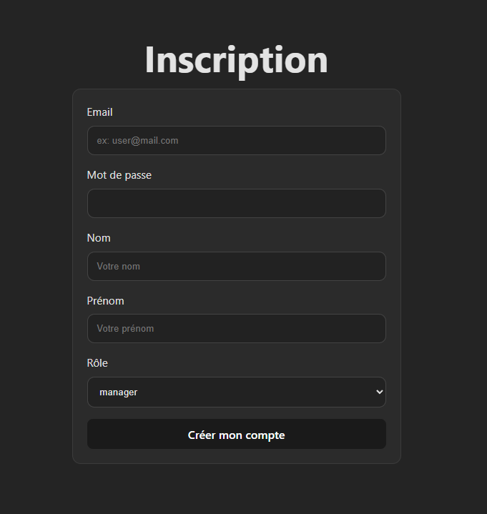

Base postgreSQL Local :

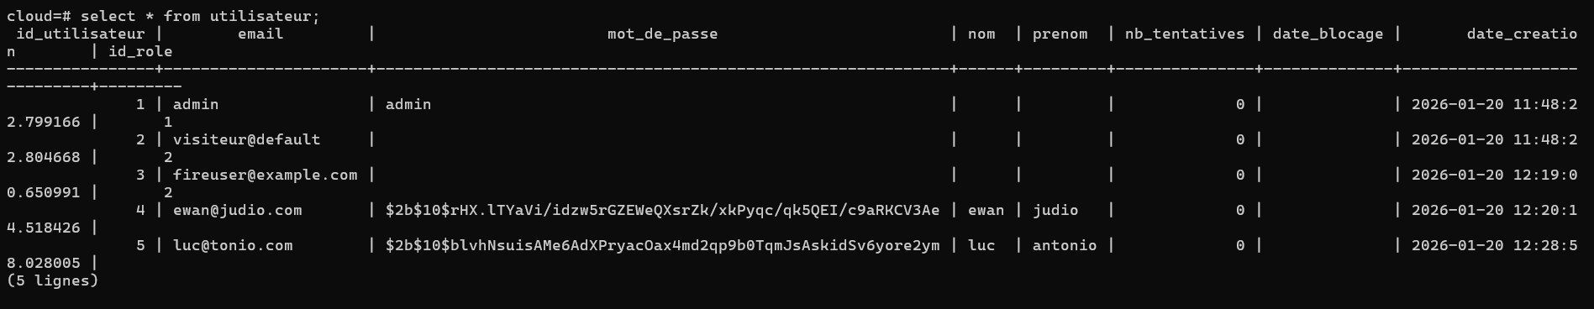

Base firebase firebase remote :

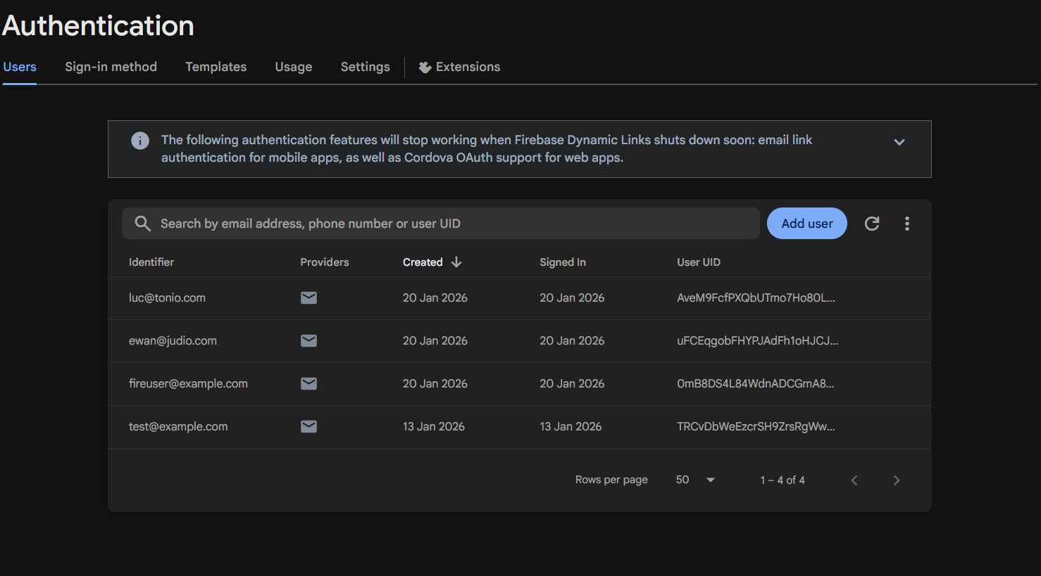
Documentation :
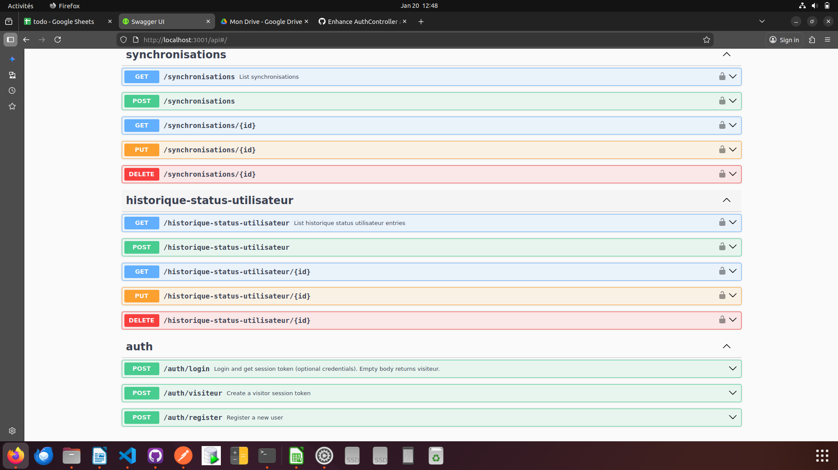
Page de connexion :
